MMC - L2 - Kacper Marchlewicz – 310195

Zadanie 2
Została stworzona następująca funkcja do obliczania wartości testu chi-kwadrat, oraz generowania liczb do plików dla generatora 'złego' i 'dobrego'. Implementacja znajduje się w pliku zad2.cpp.

Otrzymane wyniki porównane z wartościami rozkładu X²_{k-1} przedstawiono w poniższej tabeli:

Generator | Liczba Przedziałów | Wartość Testu | Prawdopodobieństwo | Czy przeszedł test
ranlux48 | 11 | 2.63779 | 0.9887 | tak
minstd_rand | 11 | 8.9806 | 0.0405 | nie
ranlux48 | 51 | 43.0749 | 0.7453 | tak
minstd_rand | 51 | 51.9142 | 0.3991 | tak
ranlux48 | 101 | 83.0432 | 0.8900 | tak
minstd_rand | 101 | 111.445 | 0.2041 | tak

Po wynikach widać słabą jakość generatora 'minstd_rand'. Dla małej liczby przedziałów nie udało mu się przejść testu, ale dla dużej liczby przedziałów już tak, lecz z bardzo małą wartością prawdopodobieństwa w porównaniu z 'dobrym' generatorem ranlux48.

Zadanie 3
W tym zadaniu należy program wyznaczający wartość liczby pi metodą orzeł-reszka. Wykorzystano generator ranlux48. Implementacja programu znajduje się w pliku zad3.cpp.

Do wygenerowania wykresu na podstawie danych posłużono się językiem Python, implementacji w pliku zad3_wykresy.py.
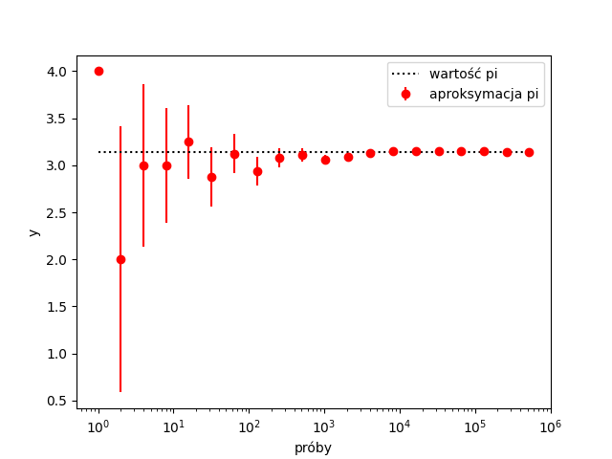

Jak można zauważyć na powyższym wykresie wraz z coraz większą liczbą próbek w teście aproksymowana wartość liczby pi jest coraz bliższa wartości rzeczywistej.

